***Ю.А. Каграманов, магистр; В.А. Мунц д.т.н., проф. (УрФУ им. первого президента РФ Б.Н. Ельцина, г. Екатеринбург)***

**РАЗРАБОТКА МЕТОДИКИ РАСЧЕТА МОЩНОСТИ СУЩЕСТВУЮЩЕГО РАДИАТОРА ОТОПЛЕНИЯ**

Основные показатели качества алюминиевых радиаторов – это прочность, легкость конструкции и высокий уровень теплообмена. Оптимизация работы алюминиевых радиаторов является актуальной задачей на заводах отечественных производителей.

Данная статья входит в рамки НИОКР, целями которой были разработка методики расчета мощности радиатора отопления, и оптимизация его работы.

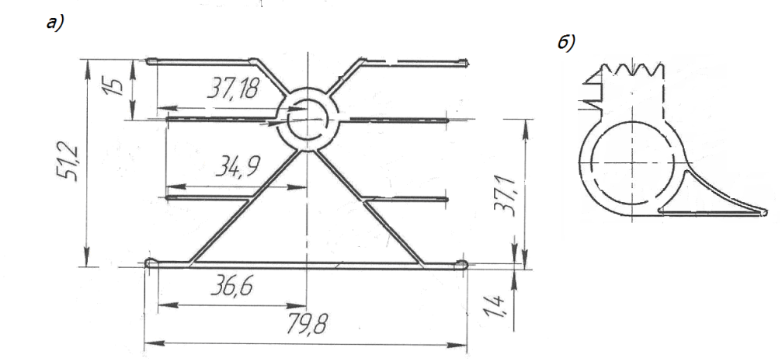

**Рис.1. Чертежи профиля радиатора и коллектора**

На рисунке 1 под буквой а представлен чертеж профиля существующего радиатора отопления, под б – чертеж коллектора. Сборка состоит из пяти секций с известными профилями и двух коллекторов.

Работа по оптимизации радиатора была разбита на несколько этапов:

* Разработка модели теплообмена радиатора
* Создание методики расчета радиатора
* Разработка лабораторного стенда
* Сравнение теоретических и экспериментальных результатов
* Использование методики для расчета различных оптимальных конструкций радиатора и выбор лучшей

Краткое описание модели теплообмена радиатора: горячая вода с температурой 70 0С подается в верхний коллектор, так как поверхность теплообмена ребристая, то необходима оценка коэффициента теплоотдачи от воды к стенке. Для горизонтальной трубы безразмерное число Нуссельта определяется по формуле [1]

 (1)

Для вертикальных трубок коэффициент теплоотдачи рассчитывается по формуле [1]

 (2)

От лицевой стенки радиатора идет сложный теплообмен. Конвективная составляющая определяется как для свободной конвекции в неограниченном объеме. Лучистый теплообмен считается по известной формуле [6]

 (3)

Теплообмен с задней стенки происходит только за счет конвекции, так как радиатор прислоняется к теплой деревянной стене. Сложный теплообмен происходит так же с боков радиатора. В закрытых каналах теплообмен идет за счет вынужденной конвекции в канале вызванной самотягой [2]. Методика расчета включает в себя:

1. Расчет и ввод в программу геометрических характеристик
2. Расчет тепловой мощности при идеальном теплообмене (температура ребер не меняется по длине)
3. Оценка коэффициентов теплоотдачи от воды к стенкам труб
4. Уточнение наружной температуры стенок труб
5. Распределение температур вдоль ребер
6. Оценка средней температуры радиатора
7. Расчет закрытых каналов с учетом температуры воздуха в канале и скорости движения воздуха

На основе расчетных данных был построен график зависимости мощности радиатора от температуры наружного воздуха показанный на рисунке 2.

Рис.2. Влияние температуры наружного воздуха на мощность радиатора

Рис. 3. График зависимости мощности радиатора от расхода жидкости при разных температурах наружного воздуха

Результаты расчетов, а так же необходимые удельные характеристики показаны в таблице 1.

**Таблица 1 – расчетные величины**

|  |  |  |  |  |
| --- | --- | --- | --- | --- |
| № | Наименование | Обозначение | Единица измерения | Значение |
| 1 | Мощность | Q | Вт | 685 |
| 2 | Масса радиатора | m | Кг | 4,10 |
| 3 | Площадь поверхности теплообмена | F | м2 | 2,16 |
| 4 | Удельная массовая мощность | qm | Вт/кг | 167 |
| 5 | Удельная мощность | qF | Вт/м2 | 317 |
| 6 | Мощность секции | QСЕК | Вт | 98,0 |

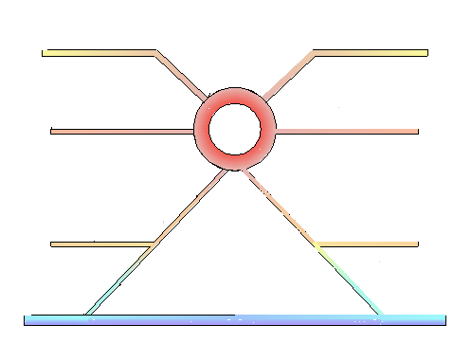

**Рис. 4. Распределение температур по ребрам профиля существующего радиатора**

На рисунке 4 показано распределение температур по ребрам радиатора. Голубой цвет соответствует 56 0С, красный цвет – 70 0С, желтый цвет – 60 0С.

В итоге была разработана модель теплообмена радиатора, выведена методика расчета и произведены сами расчеты теплообмена, которые позволили определить мощность радиатора отопления. Полученные данные экспериментально подтверждены. Методика использовалась при решении задачи оптимизации радиатора для производственных нужд.

**Библиографический список**

1. **Исаченко В.П., Осипова В.А., Сукомел А.С.** Теплопередача. Учебник для вузов, изд. 3-е, М.: «Энергия», 1975.

2. **Богословский В.Н.** Строительная теплофизика. Изд. 2-е, М.: «Высшая школа», 1982.

3. **Идельчик И.Е.** Справочник по гидравлическим сопротивлениям. 3-е изд. М.: «Машиностроение», 1992.

4. **Михеев М.А.** Основы теплопередачи. М.: Госэнергоиздат, 1956.

5. **Михеев М.А.** Основы теплопередачи. М.: «Энергия», 1973.

6. **Королев В.Н.** Тепломассообмен. Екатеринбург: ГОУ ВПО УГТУ-УПИ, 2006.